详细设计说明书
Detailed Design Specification
编号： TMP-DBD
版本 1.0

作者： | 王天然 | 日期： | 2018/12/12
审批： |  | 日期：

变更记录

日期 | 版本 | 变更说明 | 作者
2018/12/12 | 1.0 | 创建 | 王天然

目录
1 引言 1
1.1 编写目的 1
1.2 背景 1
1.3 术语定义 1
1.4 参考资料 1
2 详细设计说明 3
2.1 数据预处理系统 3
2.1.1 程序描述 3
2.1.2 功能概述 3
2.1.3 输入项 3
2.1.4 输出项 3
2.1.5 处理逻辑 3
2.2 模型生成系统 4
2.2.1 程序功能概述 4
2.2.2 输入项 4
2.2.3 输出项 4
2.2.4 处理逻辑 6
2.2.5 存储 11
2.3 展示系统 11
3 系统出错时备选设计 14
3.1 问题1 14
3.1.1 备用技术 14
3.1.2 可能的影响 14
3.2 问题2 14
3.2.1 备用技术 14
3.2.2 可能的影响 14

引言

编写目的
本说明书使用类图，伪代码等手段，详细说明各个模块的设计构思，是开发人员的重要参考，在开发阶段，应严格按照本说明书进行开发。

背景
项目名称 | 跨领域商品特征迁移学习技术（Transfer learning technology of cross-domain commodity characteristics）
项目简称 | TLTOCCC | 项目编号 | IGS09001
任务提出者 | 姚诚伟
开发者 | 王天然，姜峰，王汉臣，殷曜东，张文博，周伟伦
用户 | 电商服务提供商
同其他系统的关系

术语定义
迁移学习（Transfer Learning），即就是运用已有的知识来学习新的知识，核心是找到已有知识和新知识之间的相似性，将一个领域的已经成熟的知识应用到其他的场景中。
深度学习（Deep Learning），属于机器学习中的基于神经网络的连接主义学习。相比传统机器学习中的神经网络一般只含一层隐藏层，深度学习的“深度”体现在网络层数更深上，有多个隐藏层，使得模型更为复杂，有足够的能力来学习、表示极为复杂的函数。
生成式对抗网络（GAN, Generative Adversarial Networks ）是一种深度学习模型，是近年来复杂分布上无监督学习最具前景的方法之一。模型通过框架中（至少）两个模块：生成模型（Generative Model）和判别模型（Discriminative Model）的互相博弈学习产生相当好的输出。

参考资料
1) Deep Learning: http://www.deeplearningbook.org
2) GAN:
http://www.iangoodfellow.com/slides/2016-12-04-NIPS.pdf ;
https://junyanz.github.io/CycleGAN/

详细设计说明

数据预处理系统

程序描述
本模块分为五个主要部分，分别为数据获取、数据清洗、统一格式、数据归一化、压缩数据体积。各部分之间的关系为线性的先后顺序，其中部分功能之间本身没有严格的先后顺序，但是为了方便的说明，定义先后顺序就为上述的文字先后顺序。
本模块位于整个系统的起始部分，目的在于将从各种来源获取到的数据进行加工之后，使得数据适合模型进行训练和测试，所以重要性不言而喻，如果数据处理得不好，很可能会影响最后的训练结果。

功能概述
数据获取：从开源数据集或者其他来源获取到数据
数据清洗：去除掉低质量的数据、冗余数据等
统一格式：将数据转换为同样的格式和尺寸大小
数据归一化：让图像各通道上的像素满足同一分布
压缩数据体积：将图像的体积减小

2.1.3 输入项
开源数据集

2.1.4 输出项
经过清洗的、格式大小统一的、可以直接用来进行模型训练的数据

2.1.5 处理逻辑
获取到数据之后，先对数据进行清洗操作，去除掉不利于模型训练的数据；然后将数据的格式进行统一，并把图像数据的尺寸进行统一；在对每个图像进行处理，将各通道的像素分布满足标准正态分布；最后如果数据的体积过大，则将数据的体积进行压缩。

模型生成系统

程序功能概述
利用简笔画进行商品图片的生成及跨域商品类型转换使用的模型是CycleGAN和DiscoGAN，分别构建、训练、优化这两个网络模型，比较两种体系架构最终的实际效果，选择效果较好的一种模型作为系统最终的预测模型。要实现属于不同域的图像转换，通常需要一个包含成对图片的训练集，但是这样一来，数据来源就受到了很大的限制。之所以选用CycleGAN和DiscoGAN，就是因为它们打破了这个限制，可以在没有成对训练数据的情况下，实现图像风格的转换。
下面对模型构建过程中的具体环节进行介绍。

2.2.2 输入项
设样本集为A, B，其中A是简笔画图片集合，B是具有特定风格的商品图片集合，X和Y之间不必具有内容上的一一对应关系。
对于样本集中的每张图像，如imgA，人为地映射到目标域中的某个图像，如imgB，以便两者共享各种特征。从imgA到imgB的特征可用于其相对应的映射过程中，即从imgB到imgA的特征。配对一般是为了使输入和输出共享一些共同的特征。当一张图像从一个域到另一个域时，该映射定义了一种有意义的变换。因此，在配对数据集时，生成器必须从域DA中获得一个输入，例如inputA，并将该图像映射到输出图像，即genB，原始图像必须与其映射对象相近。但是，在不配对的数据集中没有这个对象，也没有预先定义好的用于学习的有意义转换，所以要对其进行创建，这就需要确保输入图像和生成图像之间存在一些有意义的关联。

输出项
程序输出项分别是训练好的CycleGAN和DiscoGAN网络模型。
经过训练和优化，每种架构都可以实现简笔画图片向特定风格商品图片的转换以及跨领域的商品类型转换。转换效果如下图所示：
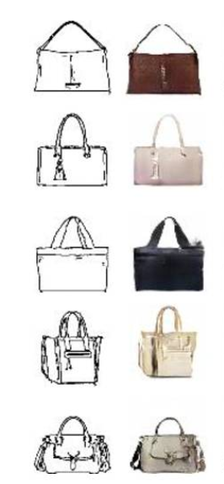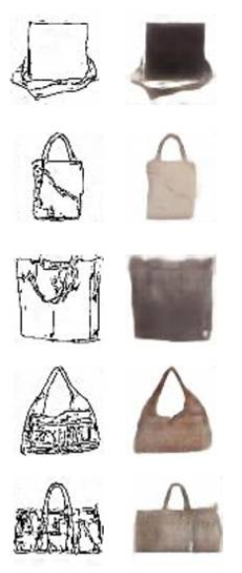
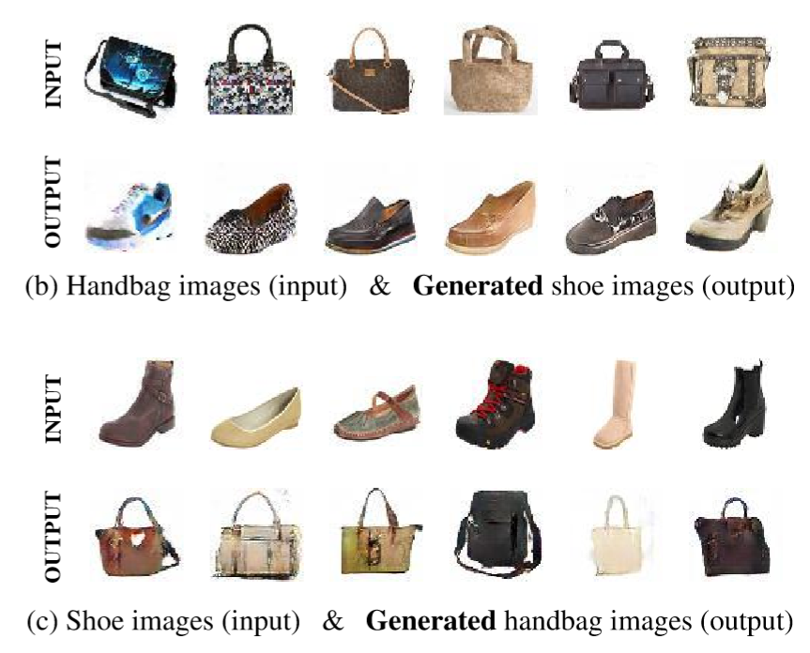
商品图片生成
跨领域的商品类型转换

处理逻辑

CycleGAN

网络架构
CycleGAN的网络架构如下图所示：
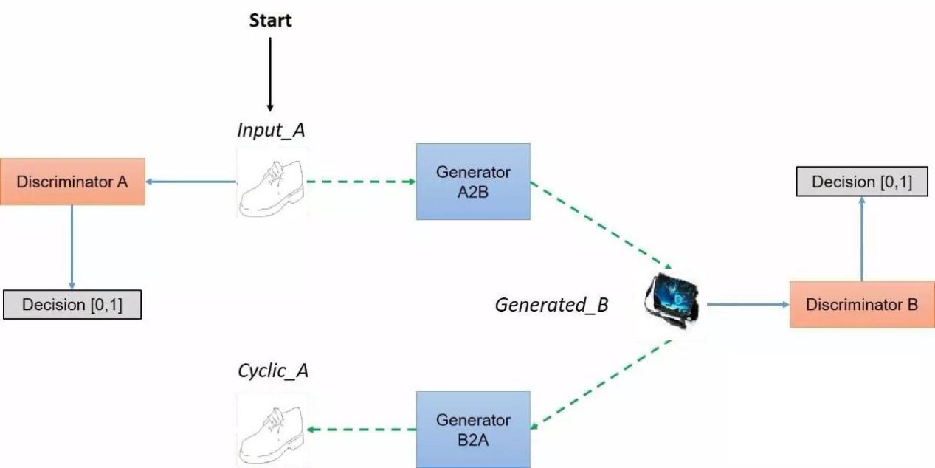
Cycle架构图（a）
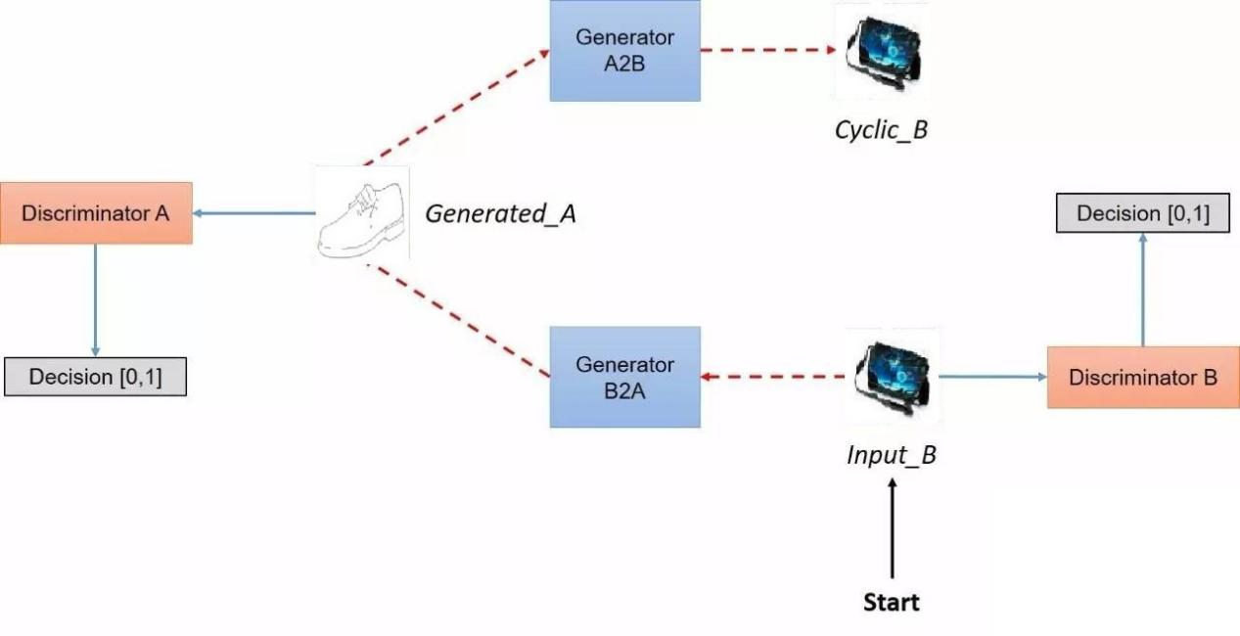
Cycle架构图（b）

如上图，该模型通过从域DA获取输入图像，该输入图像被传递到第一个生成器GeneratorA→B，其任务是将来自域DA的给定图像转换到目标域DB中的图像。然后这个新生成的图像被传递到另一个生成器GeneratorB→A，其任务是在原始域DA转换回图像CyclicA。图像CyclicA必须与原始输入图像相似，用来定义非配对数据集中原来不存在的有意义映射。
如结构图所示，两个输入被传递到对应的鉴别器（一个是对应于该域的原始图像，另一个是通过生成器产生的图像），并且鉴别器的任务是区分它们，识别出生成器输出的生成图像，并拒绝此生成图像。生成器想要确保这些图像被鉴别器接受，所以它将尝试生成与DB类中原始图像非常接近的新图像。正是在生成器分布与所需分布相同的时候，生成器和鉴别器之间实现了纳什均衡（Nash equilibrium）。
下面将介绍CycleGAN各部分的实现细节，包括生成器的构建、鉴别器的构建和定义CycleGAN的损失函数。

构建生成器
生成器由三个部分组成：编码器、转换器和解码器。结构如下图：
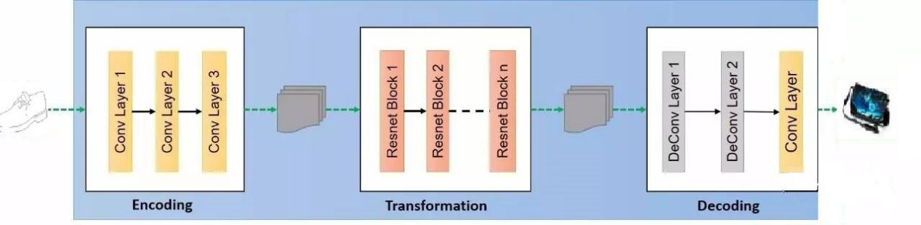
生成器结构图
（1）编码
第一步是利用卷积网络从输入图像中提取特征。卷积网络将一张图像作为输入，使用不同大小的卷积核在输入图像上移动并提取特征，通过设置步幅（stride）大小决定在图像中卷积核窗口的数量。
卷积层越往上，需要增加高层特征的数量。我们将图像压缩成多个一定尺寸的特征向量，接着将DA域中图像的特征向量转换为DB域中图像的特征向量。
总而言之，我们将DA域中的图像输入到设计的编码器中，获得了特定维度的输出矩阵。
（2）转换
这些网络层的作用是组合图像的不同相近特征，然后基于这些特征，确定如何将图像的特征向量从DA域转换为DB域的特征向量。因此，计划使用6层Resnet模块：
resnet_block，即残差块，是一个由两个卷积层组成的神经网络层，其中部分输入数据直接添加到输出。这样做是为了确保先前网络层的输入数据信息直接作用于后面的网络层，使得相应输出与原始输入的偏差缩小，否则原始图像的特征将不会保留在输出中且输出结果会偏离目标轮廓。在上面也提到，这个任务的一个主要目标是保留原始图像的特征，如目标的大小和形状，因此残差网络非常适合完成这些转换。Resnet模块的结构如下所示：
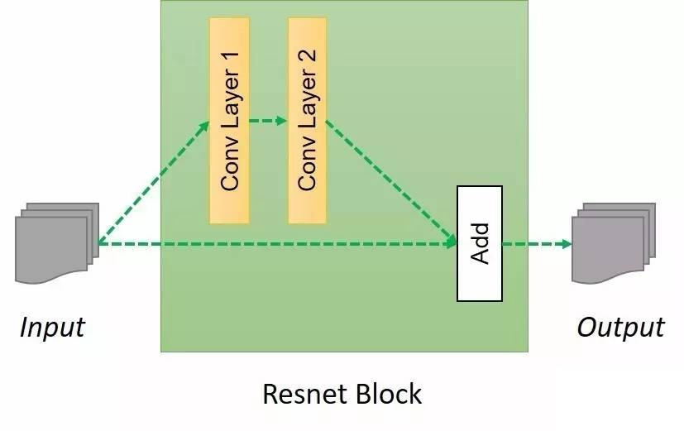
Resnet模块结构

（3）解码
解码过程与编码方式完全相反，从特征向量中还原出低级特征，这是利用了反卷积层（deconvolution）来完成的。
最后，将这些低级特征转换得到一张在DB域中的图像，就得到了特定大小的生成图像genB。

构建鉴别器
鉴别器将一张图像作为输入，并尝试预测其为原始图像或是生成器的输出图像。鉴别器的结构如下所示：
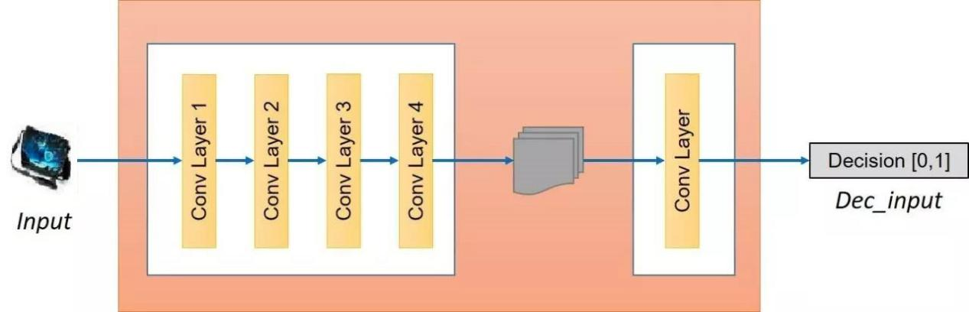
鉴别器结构图

鉴别器本身就属于卷积网络，需要从图像中提取特征。下一步是确定这些特征是否属于该特定类别，添加一个产生1维输出的卷积层来完成这个任务。
以上就是该模型的两个主要组成部分——生成器和鉴别器。由于要使这个模型既可以从A→B和B→A两个方向工作，所以设置了两个生成器，即生成器A→B和生成器B→A，以及两个鉴别器，即鉴别器A和鉴别器B。

损失函数
损失函数包括如下四个部分：
1.鉴别器必须允许所有相应类别的原始图像，即对应输出置1；
2.鉴别器必须拒绝所有想要愚弄过关的生成图像，即对应输出置0；
3.生成器必须使鉴别器允许通过所有的生成图像，来实现愚弄操作；
4.所生成的图像必须保留有原始图像的特性，所以如果我们使用生成器GeneratorA→B生成一张假图像，那么要能够使用另一个生成器GeneratorB→A来努力恢复成原始图像。此过程必须满足循环一致性。
因此总的损失值函数为：
其中：

通过设置λ设置调整循环损失和鉴别损失之间的关系，λ越大，循环损失占比越大。
定义好损失函数，接下来只需要选择Tensorflow提供的优化函数最小化损失值L即可。

DiscoGAN
DiscoGAN的特性在于能通过一个网络来发现无配对数据集的跨域关系（cross-domain relation），并通过网络模型完成两个领域图片的映射转换。跨域的转换不仅局限于图像纹理、色彩特征的转换，还能实现图片主体的轮廓和几何形态的转换
DiscoGAN和CycleGAN在 想法上十分相似。在 CycleGAN 中，有 G: X->Y, F: Y->X 两个映射，并且希望 F(G(x)) ≈ x, G(F(y)) ≈ y。而在 DiscoGAN 中，则直接把这个映射用 GAN 中的 generator 代表，为了实现这样的双向映射，DiscoGAN 需要两个 G，并且尽量让 G1(G2(x)) = x，反之同理

网络架构
DiscoGAN整体的实现逻辑和CycleGAN比较类似，关键模块也是构建生成器、构建鉴别器、定义损失函数和定义优化算法。不同的是，在实现细节上，DiscoGAN 的生成器和鉴别器使用的都是比较简单的 conv-deconv 结构。
为了解决标准GAN模型和带重建损失的单向GAN模型的模式崩溃问题，就要使得不管是G_{AB}还是G_{BA}，不同模式生成出来的就应该是不同的，于是很自然地想到了对称结构，就是再加一个反过来的生成网络，迫使A和B中的数据一一对应，模型网络架构如下：
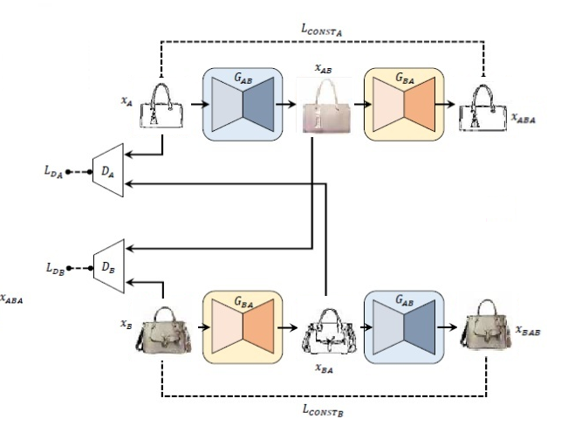
DiscoGAN架构图
模型中包含两个生成器G_{AB}，这两个G_{AB}共享模型参数；还有两个生成器G_{BA}，这两个G_{BA}也共享模型参数，这样就实现了一对一的映射。

构建生成器
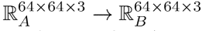
生成器网络G_{AB}定义：
将A领域的图片映射到B领域，并保持图像的大小不变。生成器接受64×64×3的图像输入，经过编码器-解码器得到输出。
编码器部分由若干层卷积层构成，每一层为4×4的卷积核做卷积运算，再经过leaky ReLU做非线性运算。解码器部分由若干层反卷积层构成，每一层为4×4的卷积核做反卷积运算，再经过ReLU做非线性运算。卷积层与反卷积层层数依领域不同取四到五层不等。

构建判别器
判别器和生成器的编码器部分很相似。除了卷积层和实现非线性变换的leaky ReLU层，判别器还有额外的由4×4的卷积核和将计算结果映射到[0,1]空间的sigmoid激活函数构成的卷积层。

损失函数
模型的损失主要包括两部分，第一部分是生成器的损失L_{G}，第二部分是判别器的损失L_{D}。
1.生成器损失
模型的对称结构和两个方向的G_{AB} 和G_{BA}共享参数决定了生成器的损失来自G_{AB} 和G_{BA}两部分，而每个生成器又会收到两个损失：一个是原始GAN的生成损失，表示G_{AB}生成的图片来自B域的逼真性；另一个是重建损失，表示经过两个生成器之后的重建效果与原始真实样本的差距。
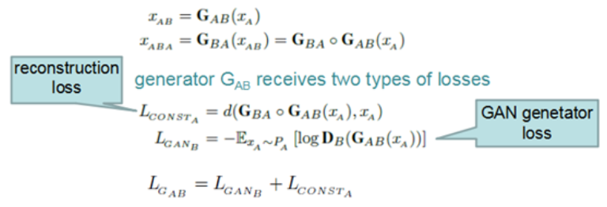
最终L_{G}的表示如下：
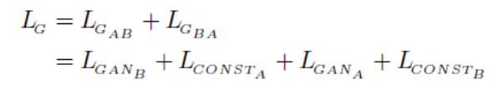
2.判别器损失
判别器的损失由D_{A}和D_{B}两部构成，每一部分都是标准GAN判别器的损失，以D_{B}为例：
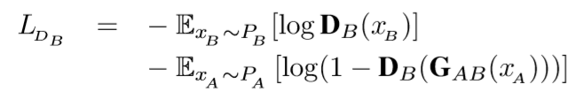
两部分相加得到判别器的最终损失：
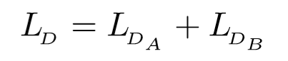

模型构建方案
分析了二者具体的实现细节，本系统计划同时构建CycleGAN和DiscoGAN模型生成商品图片，从中选择表现较好的模型进行实际的部署应用。

存储
样本集存储在计算机本地，并由专人进行维护。网络模型的存储则是通过Tensorflow提供的模型持久化API将训练好的网络模型的结构和参数都保存到本地，使用的时候直接可以加载所有的模型参数，完成商品图片的生成任务。

展示系统

程序描述
用户需要通过前端界面和整个商品跨领域迁移学习系统进行交互，在前台，用户选择上传的图片以及处理模式，前端会将图片文件以及处理参数传递到后台调用模型进行处理，之后获取后台的结果在前端展示。

功能概述
图片选择：提供按钮点击让用户选择想要交由系统处理的图片。
模式选择：系统提供不同商品类目之间的迁移和利用简笔画自动生成商品图片两种模式。前端提供选项供用户选择。

输入项
图片以及模式选择参数

输出项
结果图片展示

处理逻辑
如图所示，在用户访问网站之后，可以从本机选择图片，之后选择模型模式，包括两种：一是不同商品类目之间的迁移，一是利用简笔画自动生成商品图片。用户选择两者之一，之后提交上传给后台调用模型进行处理，之后前端进入等待状态，后台模型处理完毕之后，将生成的结果返回给前端，前端接收到结果将结果展示在页面右端，以此结果和原图片进行比较。
…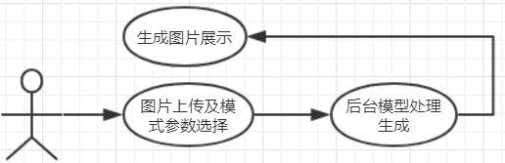

界面预期
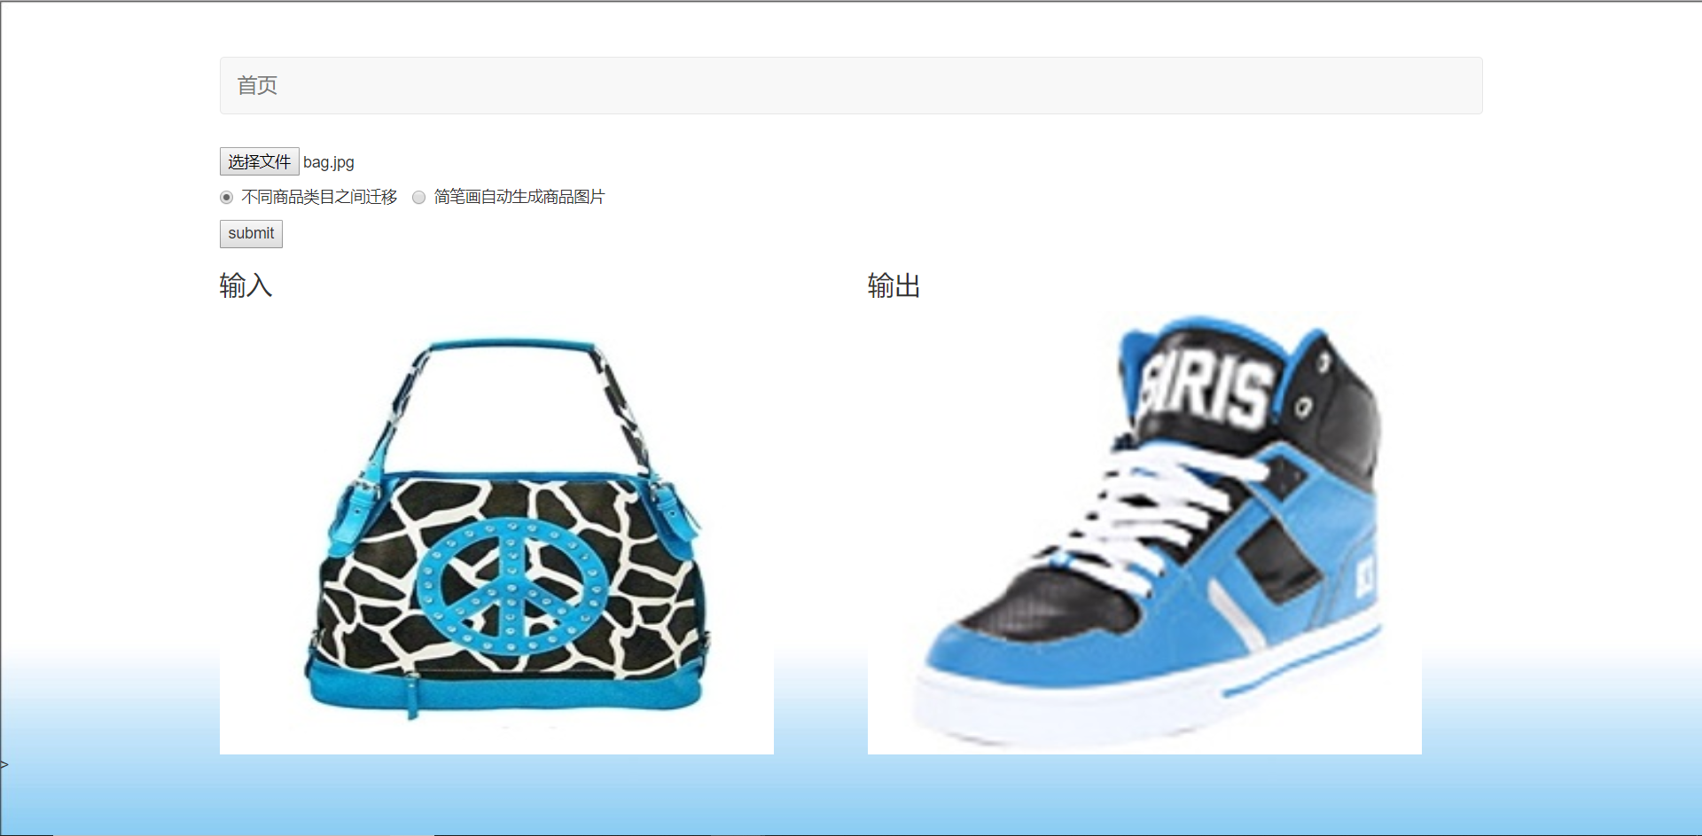
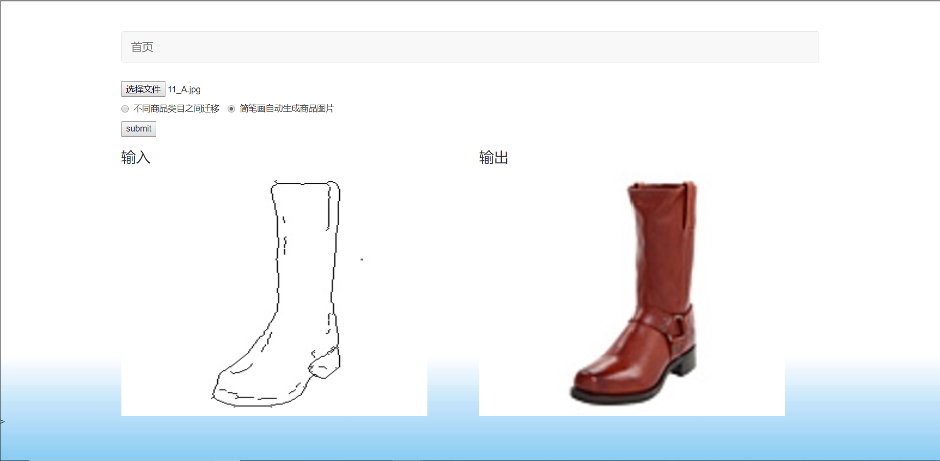

系统出错时备选设计

问题1
使用CycleGAN训练不收敛或无法训练生成出质量较好的图像。

备用技术
使用DiscoGAN作为网络架构进行训练。

可能的影响
DiscoGAN侧重于几何图形方面的迁移，对于图像纹理的迁移效果可能没有CycleGAN的效果好。

问题2
模型复杂度较高，图像较大，导致展示系统中，从前端网页将图片传至后端后，通过后端模型生成图片再传回前端进行展示的时间比较长，影响用户体验。

备用技术
将模型部署在本地，使用PC客户端的形式来构建展示系统。

可能的影响
用户要使用该模型时必须拷贝整个模型文件，不能像打开网页那样便捷。

